PRESENTACIÓN

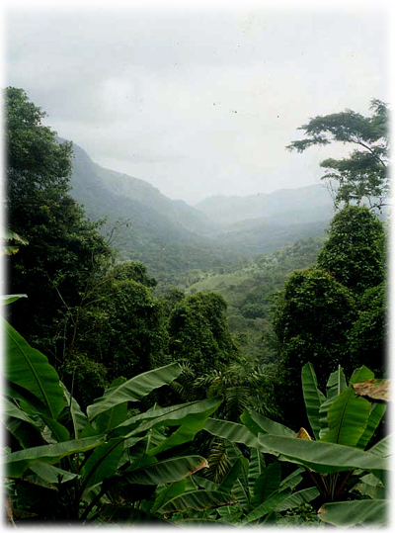
El IIAP por intermedio del Laboratorio de Sustancias Bioactivas, colabora con la Región Amazónica mediante el estudio de nuevas sustancias que permitan incrementar el valor agregado de las especies amazónicas, así como en el monitoreo ambiental de los recursos hídricos de la cuenca amazónica.

Este moderno laboratorio fue inaugurado el año 2008 y actualmente cuenta con importantes equipos tanto de cromatografía como espectrofotometría, entre ellos un equipo de absorción atómica de la firma Varian, modelo 240 y cuenta acoplada una cámara de vapor frío para análisis de Mercurio.

El curso de “Análisis de Minerales por Espectrofotometría De Absorción Atómica”, tiene como objetivo proporcionar a los interesados los conocimientos de la toxicidad de los metales pesados, la importancia de los minerales en la alimentación y nutrición humana así como los métodos de análisis de estos por esta importante técnica instrumental de la química analítica, desde el punto de vista teórico-práctico.

De este modo el IIAP cumple con su misión de construir comprensión sobre la amazonía y contribuir con soluciones al desarrollo sostenible y a la competitividad de Amazonia Peruana.

Atentamente,

La Comisión Organizadora.

PROGRAMA

Jueves 17

08:00 - 08:45 INSCRIPCIONES
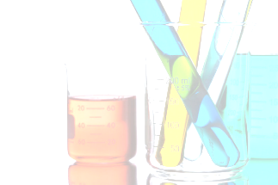
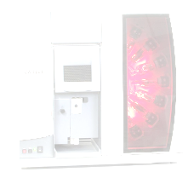
08:45 - 09:00 INAUGURACION

09:00 - 09:40 INTRODUCCIÓN A LOS METALES
PESADOS
Dr. Víctor Sotero

09:40 - 10:20 INTOXICACIÓN POR METALES
PESADOS: Plomo, Mercurio, Cadmio,
Arsénico.
QF. Martha Maco
QF. Marcos Riquelme

10:20 - 11:00 MICRONUTRIENTES DE ORIGEN
MINERAL EN ESPECIES VEGETALES Y SU IMPORTANCIA
Q.F. Pedro Vásquez

11:00 - 11:10 COFFEE BREAK

11:10 - 11:50 INTRODUCCION A LA ABSORCION
ATOMICA
Dra. Dora García

11:50 - 12:30 EL EQUIPO DE ABSORCION
ATOMICA Y ANALISIS DE
EFLUENTES
Ing. Ericka Dávila

12:30 - 13:10 ANALISIS DE MINERALES EN ESPECIES DE FLORA AMAZONICA.
Ing. Claudia Merino

15:00 - 19:00 PRÁCTICA: ANÁLISIS DE METALES
PESADOS. (Grupo Nº 1)

Viernes 18

09:00 - 13:00 PRÁCTICA: ANÁLISIS DE METALES
PESADOS. (Grupo Nº 2)

15:00 - 19:00 PRÁCTICA: ANÁLISIS DE METALES
PESADOS. (Grupo Nº 3)

19:00 - 19:20 CLAUSURA

EXPOSITORES

- Dr. Víctor Sotero
Investigador IIAP

- Dra. Dora García
Docente Principal UNAP

- Q.F. Martha Maco
Investigadora IIAP

- Ing. Ericka Dávila
IIAP - FINCyT

- Q.F. Pedro Vásquez
IIAP – FINCyT

- Ing. Claudia Merino
IIAP – INCAGRO

- QF. Marcos Riquelme
DIREMID

LUGAR DEL EVENTO

- Teoría : Auditorio – IIAP Central.
- Practica : IIAP – Estación Quistococha.

INVERSIÓN

- Publico en General S/. 50.00

Incluye: Carpeta y Certificado de Participación.

* Vacantes Limitadas (30 personas).

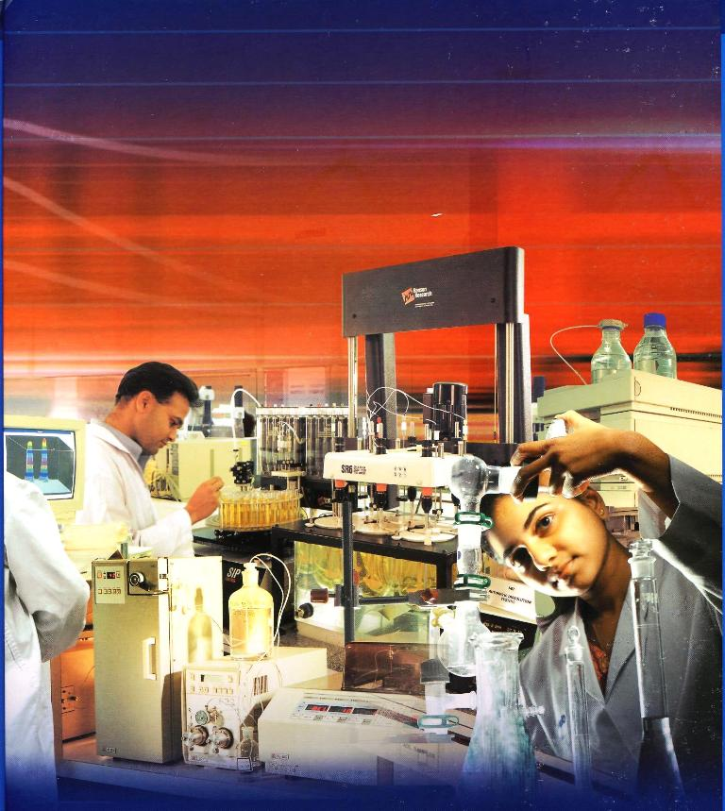
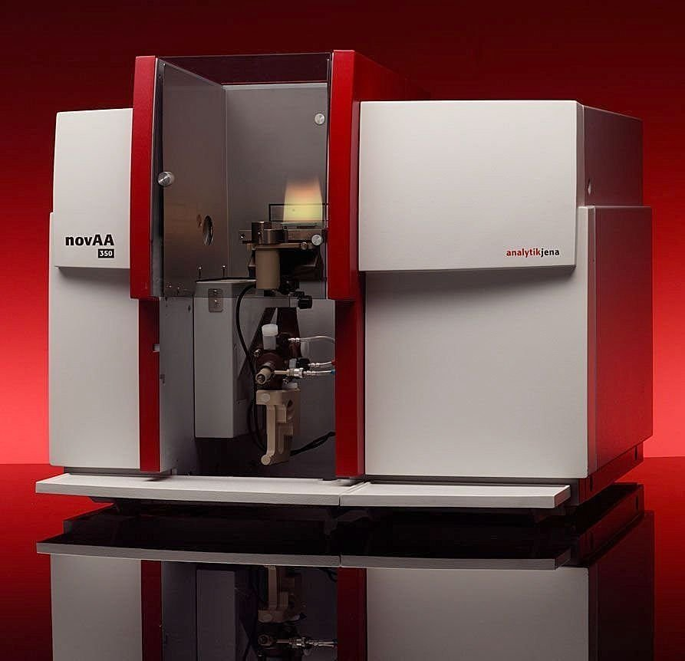
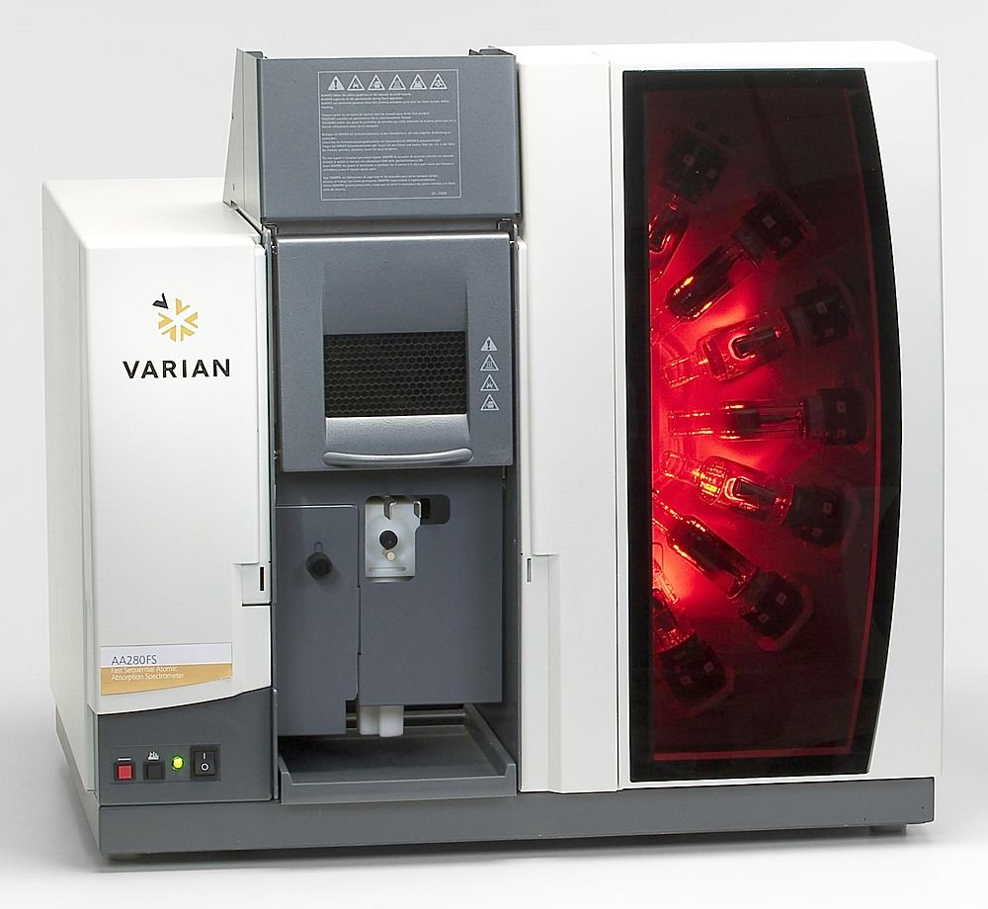

INFORMES E INSCRIPCIONES

IIAP – Central
Oficina PIBA
Av. Abelardo Quiñónez Km. 2.5 – San Juan.
Telef.: (065) 265515 / (065) 265516

IIAP – Estación Quistococha
Laboratorio de Sustancias Naturales Bioactivas.
Carretera Iquitos – Nauta Km. 4.5 – San Juan.
Telf.: (065) 601808 - Anexo 119
RPM: # 700087 / *544823

e-mail: lab.snb@gmail.com

Horario: Lunes a Viernes 08:00am a 13:00 hrs.

ORGANIZA:

AUSPICIA:



INSTITUTO DE INVESTIGACIONES DE LA AMAZONÍA PERUANA

Laboratorio de
Sustancias Naturales Bioactivas

Curso

“ANÁLISIS DE MINERALES POR ESPECTROFOTOMETRÍA DE ABSORCIÓN ATÓMICA”

17 y 18 de Diciembre, 2009.

Iquitos - Perú

